3DEngine技术文档

1. 资源管理类采用单例模式
单例模式的使用抄袭了OGRE的实现方式，即用一个单例模板类来实现。该类将拷贝构造函数和赋值函数设置成private成员，构造函数中采用assert来判断是否进行了创建，如果没有则正常执行构造函数，否则assert失败，程序会退出。
这样的设计的优点是，所有的资源管理类只有在需要的时候才会去创建，如果没有创建则会报错退出。同时，我们的资源管理子类就不需要考虑单例模式的问题，只需要提供一个构造函数和析构函数即可，同时对获取单例的函数进行重写。
我们创建资源管理类的策略是在SceneManager的构造函数中进行创建。
Singleton

MeshManager

图1 单例模式示意图
目前MeshManager是Singleton模式的一个例子，它负责所有Mesh的创建和销毁。为了能够复用Mesh，我们创建了一个map来进行Mesh文件名到MeshPtr的映射，如果在MeshManager中已经存在了当前Mesh文件名的MeshPtr，则直接返回；否则会创建这样的一个实例供用户使用。
对于上述提到的MeshPtr，它是对Mesh进行封装的一个智能指针，采用c++11（c++0x）的std::shared_ptr进行，所以编译时需要加上-std=c++0x选项。采用对象对指针进行封装的好处是，我们只管new，不管delete。当所有的智能指针对象销毁后，其中的指针会被调用delete进行销毁。其中的基本原理是采用计数的方式。OGRE的源码中使用了自己实现的智能指针。

2. SceneManager以及渲染流程
我们的渲染必须在渲染窗口中才能进行，所以必须要和宿主操作系统建立管理建立一个可支持OpenGL渲染的窗口。这里我们目前采用的是第三方库的实现方案，采用的是SDL（Simple DirectMedia Layer），这是一个跨平台的多媒体开发库，支持Linux、Windows、Mac OS X等，类似Windows环境中的DirectX。它提供了图形、声音和用户输入输出的良好支持，目前这个项目仅仅使用了其图形和IO的功能。
未来，这个窗口的支持需要自己通过EGL来实现，因为我们未来的环境中没有图形系统的支持，我们的项目就是要构建一个图形系统的。关于EGL的配置是今后学习的一个东西。
创建摄像机是为了能够在场景中进行漫游，根据当前摄像头的位置渲染不同的场景。从这里开始就要接触关于数学方面的知识了。
首先是投影变换：
投影变换的目的是将视椎体变换成正规化空间（所有坐标范围从-1到1），OpenGL的投影变换分成了两步，一步是设置投影变换矩阵进行变换，另一步是进行透视除法。为什么将透视除法单独提取出来的原因是，该变换和坐标的z值相关，而z值是始终在变化的。而我们希望的结果是它只和我们的摄像机的设置有关。所以，把透视除法作为投影变换后的一个步骤来进行。并且，该步骤是OpenGL状态机自动为我们执行的。
投影变换的四个参数：竖直方向的视角（FOV），宽高比（AR），进裁剪面（zNear），远裁剪面（zFar）。
最后的投影矩阵可以参考sgi的gluPerspective的实现，如下所示：
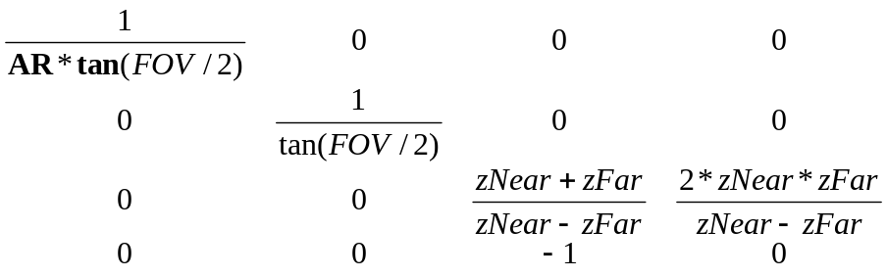
其次是视图变换：
视图变换的目的是将物体从世界坐标系中变换到摄像机的坐标系中，两个坐标系之间的转换直接使用线性代数中的基变换就可以解决，比较简单：
令U是摄像机空间中X轴在世界坐标系中的单位向量，V是摄像机空间中Y轴在世界坐标系中的单位向量，N是摄像机的Z轴在世界坐标系中的单位向量，则有：
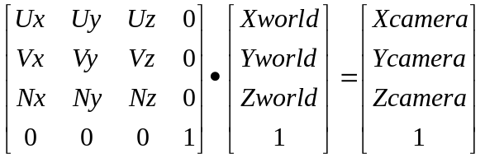
所以需要用户给出target和up向量，我们在程序中默认的target和up是（0，0，-1）和（0，1，0），target向量是摄像机空间中的-Z方向，up向量是摄像机中的Y方向。
这个也是参考sgi的源码，见gluLookAt函数实现。其中的eye表示当前camera的位置，center表示朝向的位置，不要搞反了。
将这两个数学中的大难点搞定，其他的数学方面的计算就是比较小的了。摄像机负责渲染它所“看到”的场景：设置投影视图矩阵，根据渲染的节点设置模型矩阵，然后就是渲染节点上挂接的实体（Entity）。
基本渲染流程如下图：
创建渲染窗口（CreateRenderWindow）

创建摄像机（CreateCamera）

渲染循环（StartRendering）

图2 基本渲染流程

3. 场景节点模块（Node & SceneNode & SkeletonBone）
Node类的功能较为单一但是不简单，它就是用来控制场景中的节点的位置信息的。记录一个节点的位置信息需要记录两组位置信息：一组是从世界坐标系变换信息，另一个是局部坐标系变换的信息。
世界坐标系变换信息会随着父亲节点的变动而变动。当本节点的位置信息发生移动时如果不通知其孩子结点，则其孩子结点无法知道父亲节点是否发生移动。这里的策略是:绘制循环中，显式调用_Update函数，如果自身发生变动则主动通知孩子结点更改继承而来的位置信息。这个可以见Camera的RenderNode循环。
自身的变动始终是累加的，这种累加可以依据三种策略：TS_LOCAL. TS_PARENT, TS_WORLD。然后根据移动类型，又有不同策略，如下表所示：
 | TS_LOCAL | TS_PARENT | TS_WORLD
移动 | 局部移动+=移动量*局部旋转 | 局部移动+=移动量 | 局部移动+=（移动量*父节点世界变换之旋转的逆方向）/父亲的全局缩放量
旋转 | 局部旋转=局部旋转*旋转量 | 局部旋转=旋转量*局部旋转 | 局部旋转=局部旋转*世界变换之旋转的逆旋转*旋转量*世界变换之旋转变换
缩放 | 局部缩放*=缩放量
对其解释：
TS_WORLD形式的translate：在世界坐标系中进行移动，就应该按照原始的坐标轴进行移动，但是经过父亲节点的变换，全局坐标系已经进行了变换，如何恢复到原始的坐标系。只能乘以父节点变换的逆变换。Translate只需要考虑方向，因此乘以的是父节点世界变换的逆旋转变换。
rotate需要详细描述：
首先，旋转是用四元数来表示的，关于四元数的介绍可以参见相关文档。我的理解是用它表示旋转，可以利用乘法来表示两次连续的旋转，且插值也比较方便。如果仅仅记录三个角度的变换，无法描述上述的两次旋转合在一起的效果；矩阵的话，插值比较困难。
其次，两个四元数a,b相乘，a*b表示a先起作用，b后起作用。这个跟矩阵有用不同。所以，上面的TS_LOCAL是局部旋转*旋转量，表示局部变换先起作用，当前的旋转量后起作用；TS_PARENT同样进行理解即可。
最后，TS_WORLD形式需要好好理解：可以和TS_LOCAL进行对照，将“旋转量”变成“世界变换之旋转的逆旋转*旋转量*父节点世界变换之旋转变换”，前面的“世界变换之旋转的逆旋转”目的是变回原始的世界坐标系方向，然后再进行当前的旋转变动，最后在将“世界变换之旋转变换”的作用加回去。
每个节点的当前移动信息通过下表所述来生成，这个在渲染节点时用到，可以见Node::updateFromParentImpl函数实现。
移动量=（父节点世界缩放量*当前节点局部移动量*父节点世界旋转）+ 父节点世界移动量
旋转量=父节点世界旋转量*当前节点局部旋转量
缩放量=父节点世界缩放量*当前节点局部缩放量

其次是SceneNode类，这个类拿出来的目的是为了让他能够附加实体以便渲染，而骨骼节点则不需要附加实体。这个类对创建孩子结点的函数进行了重写。
SkeletonBone继承Bone的目的是为了继承Bone的节点的父子关系，和每个节点之间的变换信息。SkeletonBone与Bone的区别是，Bone的父节点的变换会改变孩子结点的变换信息，但是SkeletonBone每个节点的变换信息是不变的，骨骼动画中存放的都是如同节点动画中的静态变换信息，只是在节点动画中以三个变换的形式存在，而这里以一个变换矩阵的形式存在。最后根据时间来进行插值，得到最后的变换信息。
场景节点模块的几个关键类的关系如下图所示：
Node

SkeletonBone
SceneNode

图3 场景节点模块UML图

4.动画模块（AnimationState & Animation & AnimationTrack & KeyFrame）
动画的加入为场景的加入增色不少，目前我们的3DEngine仅仅支持两种类型的动画：场景节点动画和骨骼动画。骨骼动画的内容由于和实体的关系很大，因此和实体模块一起进行了介绍。这一小节仅仅介绍场景节点动画。
动画的控制分为两个部分，一个是时间控制的部分，这个是有AnimationState类来实现的；另一个部分是真正的动画部分，这个由另外的三个类来实现。
AnimationState类的实现由于只管理时间相关的部分，因此它的实现较为简单：记录动画的总长度以及当前时间，动画是否循环播放以及是否使能。当给这个动画增加时间的时候，它就会通过计算得到动画当前的时间位置。
Animation类是多个AnimationTrack类的集合，AnimationTrack类是当前动画中关于某SceneNode的动画信息，包含了多个KeyFrame，这些KeyFrame是该SceneNode的轨迹。
如何使得这些动画生效呢？有上面的AnimationState可以得到当前动画的时间位置，该时间位置用来给后来的Animation来使用，Animation中的每个AnimationTrack利用该时间找到两个KeyFrame，使得当前动画时间位置在这两个KeyFrame的时间值中间。再根据三个时间位置对两个关键帧进行插值，得到节点的偏移后对节点进行偏移即可。
动画模块的关键在于插值算法的实现，目前我的算法中采用的是最简单的线性算法，双线性插值以及弧线形插值目前还没有实现，需要进一步研究并加入到3DEngine中。
另外，需要保证一个节点当前只能参与一个节点动画，这个需要研究别人的代码如何实现。为何要作此限制呢？因为节点动画的实现是以动画开始之前的位置为基础的，如果同时执行两个动画，那么第一个动画做完后，第二个动画还是以第一个动画之前的位置为基础，从而忽视第一个动画的效果。最后的效果就是只有一个节点动画的效果会体现出来。
该模块几个类的UML图：
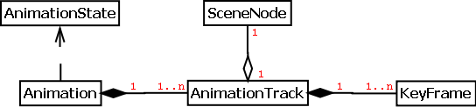
图4 动画模块UML图

5. 实体模块（Mesh & SubMesh & Skeleton & Entity）
这个模块是和底层接触最多的模块，他们用来创建缓冲区对象并且利用缓冲区对象进行实际的渲染。下面对这几个类进行详细的介绍。

5.1 SubMesh
首先是SubMesh类，简单的理解，SubEntity就是使用一张纹理贴图的一个区域。渲染SubEntity的过程就是设定一个纹理贴图，然后绘制SubEntity中的网格，这些网格是由三角形组成的。三角形则是由三个顶点组成的，每个顶点由多个字段进行描述，可看成一个多元组：坐标，纹理坐标，以及绑定的骨骼节点ID和权重weight数组，后来可能还会加入法线坐标和多种纹理坐标等。
SubMesh是构成Mesh类的基础，整个的Mesh就是由多个SubMesh和与该Mesh相关联的Skeleton所构成的。
std::vector<Vector3f> coordVec; /*顶点数组，每个顶点是一个三维的数组*/
/*自己计算动画用的一个临时数组，计算好每个点的数据后用来改变顶点缓冲区*/
std::vector<Vector3f> finalCoordVec;
/*纹理坐标数组，纹理坐标是二维的，和上述顶点数组一一对应*/
std::vector<Vector2f> textureCoordVec;
/*每个顶点对应的骨骼的id和wieight，最多对应四个。骨骼的数据有Entity进行保存，渲染时由它放入缓冲区，其中保存的是当前动画该骨骼节点的变换矩阵*/
std::vector<struct AttachedBone> attachedBoneVec;
/*辅助数组，记录每个节点当前已关联的骨骼数量，以便加入*/
std::vector<unsigned> boneNumVec;
/*索引数组，这个和定点不是对应的了，渲染时主要用它*/
std::vector<int> indexVec;
//该submesh创建的三个Buffer Object，有了他们就能进行绘制了
VERTEX_OBJ *vertexObject;
INDEX_OBJ *indexObject;
PIXEL_OBJ *pixelObject;

5.2 Skeleton及骨骼动画
其次是Skeleton类，这个类只负责记录两个东西：骨骼节点的层次关系，以及由该Skeleton所形成的骨骼动画信息。成员如下所示：
/*记录了和该Skeleton相关的骨骼动画信息，动画信息是静态的*/
AnimationVector m_animationVec;
/*骨骼的层次结构*/
SkeletonBone *mp_rootBoneNode;
/*字符串到骨骼节点的map，便于查找*/
BoneMap m_boneMap;
/*字符串到骨骼id的map，骨骼的顺序在初始化Mesh时就确定了*/
BoneNameIndexMap m_boneNameIndexMap;
/*每个骨骼都有一个原始的的offset矩阵*/
BoneOffsetVector m_boneInfo;
/*全局的变换逆矩阵，作用未知*/
Matrix4f m_globalInverseMatrix;

上面两个类基本上就完成了骨骼动画的基础准备工作。骨骼动画看起来比较高级，其实内部的原理并不是很复杂，把它分成三个模块来想可能容易理解。
首先是骨骼信息的组织，这种组织结构类似于节点的组织，上面我们的实现也是采用公用父类的方式实现的，这种实现表示骨骼节点是一种层次关系的表示。骨骼节点与场景节点的一个不同点是，在组织关系上他们的层次关系的，但是在位置关系上他们并没有这层关系。就是说，parent骨骼节点发生了移动，但是child骨骼节点则不受影响。为什么要这样实现呢？因为骨骼节点记录的移动并不是我们要的结果，我们也看不出来。我们要的是骨骼节点对我们的蒙皮顶点所产生的偏移，所以需要记住骨骼节点中的移动仅仅是自己的这种相对偏移，不需要考虑任何其他骨骼节点的移动对自己产生影响。
于是自然到了骨骼动画的第二个模块，骨骼节点与蒙皮顶点如何进行联系？这就跟SubMesh类中的一个元组有关：绑定的骨骼节点ID和权重weight数组。每个蒙皮顶点与几个骨骼节点通过一定的权重产生关联：每个骨骼节点的偏移矩阵*weight对蒙皮节点进行变换。整个Mesh共享一份骨骼信息，这个信息保存在Skeleton类中。这需要对整个骨骼进行编号，并记录每个骨骼的偏移矩阵，这个矩阵数组记录在Entity类中。
最后一个模块就是骨骼动画了，所有的动画信息其实他们的整体框架都是类似的，这里的骨骼动画和上面介绍的场景节点动画其实就几乎是一样的。骨骼动画类由SkeletonAnimation类表示，每个SkeletonAnimation中有多个SkeletonNodeTrack，这里的每个track是骨骼层次结构中一个骨骼节点在该动画中的KeyFrame的组合，SkeletonNodeTrack与NodeAnimationTrack的区别是，SkeletonNodeTrack中的所有KeyFrame中间的时间间隔是相同的，所以在SkeletonNodeTrack中不需要记录时间信息，计算当前时间到哪两个SkeletonNodeTrack之间时因此也不需要考虑SkeletonNodeTrack，通过SkeletonAnimation就可以直接计算出来了。

5.3 Mesh
有了SubMesh类和Skeleton类作为基础，Mesh的实现就变得相对简单。只是在初始化的时候需要完成对SubMesh类和Skeleton类的初始化文件读入过程。
其中的SubMesh初始化较为简单，将每个蒙皮顶点的坐标数组，纹理坐标数组，绑定的骨骼节点ID和权重weight数组，以及索引数组传递给SubMesh类即可。SubMesh利用这些信息创建顶点缓冲，索引缓冲等。
初始化Skeleton分为两步，一步是初始化骨骼节点的层次关系，另一步是初始化骨骼动画。初始化骨骼节点的层析就是创建一个树形结构的骨骼节点。初始化骨骼动画则需要创建多个动画并保存在Skeleton中。
注意，初始化Skeleton的过程需要在初始化初始化SubEntity之前完成，因为读取SubMesh类的时候需要得到骨骼的ID，而骨骼ID是存放在Skeleton中的。
std::vector<SubMesh*> m_subMeshes;/*Mesh中的SubMesh数组*/
std::vector<Texture*> m_textures;/*纹理图像数组*/
unsigned m_numBones;/*骨骼数*/
Skeleton *mp_skeleton;/*骨骼信息*/

5.4 Entity
Entity类是需要附着在SceneNode上的，为什么不是将Mesh附着在SceneNode上呢？因为，虽然SceneNode上附着的可能是相同的Mesh，但是每个Mesh对应的动画进度可能不会相同。为了保证每个SceneNode上的动画相对独立，因此提取出了Entity类来封装Mesh和骨骼动画。
MeshPtr m_mesh;//对应的Mesh
unsigned m_numBoneMatrices;//骨骼数量
BoneOffsetMatrixVector m_boneOffsetMatrixVec;//骨骼的变换矩阵数组
AnimationStateSet m_animationStateSet;//Entity对应的骨骼动画集合
SkeletonAnimationMap m_animationMap;//map<name, SkeletonAnimaion*>

渲染SceneNode就是渲染附着在上面的Entity，渲染Entity的过程如下：
- 在骨骼动画集合中遍历，找到当前使能动画，并将使能动画的偏移加到骨骼节点的偏移矩阵中（Entity::_updateAnimation（））；
- 将上述骨骼节点的偏移矩阵送到显存中；
- 渲染每个Mesh；
下面附上一张图来本模块类的关系：（注意关联关系中的聚合和组合关系）
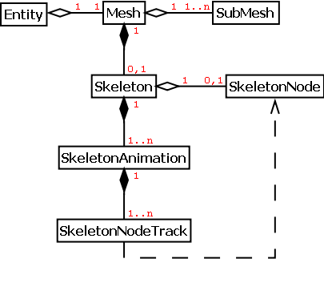
图5 实体模块UML图

